السيرة الذاتية الاكاديمية
( نورحسين يوسف حمدان )
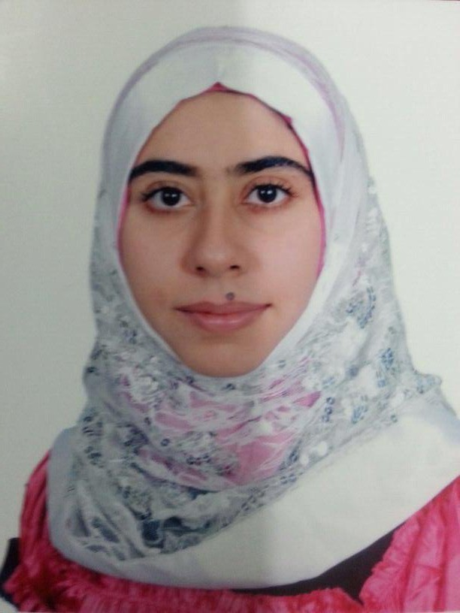رة

المعلومات الشخصية:
الاسم الثلاثي : نور حسين يوسف
محل وتاريخ الولادة : بغداد / 1986
الجنسيـــة : عراقية
القوميـــة : عربية
husseiny620@gmail.com عنوان البريد الالكتروني :

المؤهلات الاكاديمية:
ماجستير العلوم الزراعية – علم التشريح والانسجة – كلية الطب البيطري – جامعة بغداد 2020
بكالوريوس طب وجراحة بيطرية عامة – كلية الطب البيطري – جامعة بغداد 2008 -2009
عنوان رسالة الماجستير: - دراسة تشريحيه ونسجية مقارنة للجزء السفلي من الجهاز التنفسي بين الاغنام والماعز

عنوان الوظيفية الحالية :
تدريسية في جامعة بغداد منذ 29/6/2020
التدريس:

الأبحاث:
1-Noor Hussein Yousif and Dr. Mohammed Sulaiman Dawood :Morphometric Comparative Anatomical Study Of Lower Respiratory Tract Between Sheep(Ovis aris) And Goat(Caprus hircus) in Baghdad provence. Kufa Journal For Veterinary Medical Sciences Vol. (10) No. (2) 2019

المساهمات للمركز او الجامعة :
- عضو في لجنه متابعة اصدارات المجلة
- عضو في لجنه متابعة اصدارات النشرة
- مدير الموقع الالكتروني للمركز

المنح و الدورات:
معلومات اخرى ( غير مذكورة سابقا):
المشاركه في عدد من الحلقات النقاشية في مركز بحوث ومتحف التاريخ الطبيعي
- حلقه نقاشيه (متلازمة الشرق الأوسط التنفسية ,فيروس كورونا ) في 2/2/2020 (محاضر)
- حلقه نقاشيه (كيفية إنشاء ورشة عمل عبر المنصات الألكترونية) في 20/6/ 2020 (محاضر)
- المؤتمر العلمي الاول لجامعة القادسية بالتعاون مع منظمة الصحة العالمية من 22-23/4/2020 (حضور الكتروني )
- الندوة العلمية (الاثار الاقتصادية والاجتماعية المستقبلية المتوقعه لوباء كورونا حلول مقترحة )في 16/4/2020 التي اقامتها جامعة الفلوجة / كلية الادارة والاقتصاد (حضور الكتروني )
- الندوة العلمية (الكلورو كوين والهايدروكسي كوين مع كوفيد19 بين الماضي والحاضر)في 16/4/2020 التي اقامتها جامعة الفلوجة / كلية العلوم – قسم الكيمياء التطبيقية (حضور الكتروني )
- ورشة عمل (اعتمادية نشر البحوث في المجلات العلمية الرصينة )في 10/4/2020 (حضور الكتروني ) منظمة الاعيان للتنمية الاقتصادية
- ورشة عمل (مفهوم التعليم الالكتروني والمنصات والتطبيقات الساندة )في 6/4/2020 (حضور الكتروني ) منظمة الاعيان للتنمية الاقتصادية
- الدورة الالكترونية ( الوقاية من العدوى ومكافحتها لفيروس كورونا المستجد كوفير 19 ) في 12/4/2020 التي اقامها الكليات التقنية الطبية والصحية / المعهد الطبي في النجف (حضور الكتروني )
- ورشة عمل الكترونية (وبائية كورونا بين العلاجات البيولوجية والامن البايولوجي ) في11/4/2020 التي اقامتها جامعة الكوفة / كلية الزراعه / قسم علوم الغذاء والصحة . (حضور الكتروني )
- ورشة عمل الكترونية (ادارة الوقت في ظل جائحة كورونا ) في13/4/2020 التي اقامتها جامعة الكوفة / كلية الزراعه / قسم علوم الغذاء والصحة(حضور الكتروني )
- ورشة عمل الكترونية (استخدام المكتبة الافتراضية العلمية العراقية ) في 12/4/2020 التي اقامتها المكتبة المركزية جامعة بغداد (حضور الكتروني )
- ورشة عمل الكترونية (تطبيقات تخزين ومشاركة الملفات والافادة من خدمتها ) في 14/4/2020 التي اقامتها المكتبة المركزية جامعة بغداد (حضور الكتروني )
- برنامج ITRDCللتدريب الكتروني (تعلم كسر الوقت والحصول على مساحة كافية في ظل الجائحة ) في11/4/2020 التي اقامتها جامعة الكوفة (حضور الكتروني )
- ورشة عمل الكترونية (اعداد المحاضرات الفديوية ) في 13/4/2020 التي اقامتها مركز ابن سينا للتعليم الالكتروني / جامعة بغداد (حضور الكتروني )
- ورشة عمل الكترونية (ادارة المصادر العلمية بواسطة برنامج ادارة المصادر Mendeley) في 13/4/2020 التي اقامتها مركز التعليم المستمر / الجامعة المستنصرية (حضور الكتروني )
- ورشة عمل الكترونية (الصحة العالمية الواحدة والتهديدات العالمية ) في 13/4/2020 التي اقامتها العتبة العلوية / قسم السلامة المهنية والصحية والبيئة (حضور الكتروني )
- ورشة عمل الكترونية (دور الذكاء الاصطناعي في مواجهة معوقات الحياة الحديثة ) في 11/4/2020 التي اقامتها مركز التعليم المستمر / جامعة ديالى (حضور الكتروني )
- ورشة عمل الكترونية (تصميم الاختبارات والواصل مع الطلبة في برنامجي الكوكل كلاس روم والكوكل ميت ) في 11/4/2020 التي اقامتها كلية التربية ابن رشد للعلوم الانسانية / جامعة بغداد (حضور الكتروني )
- ورشة عمل الكترونية (استخدام تقنية التشريح الثلاثي الابعاد (3D Anatomy ) في تدريسيات مادة التشريح ) في 19/4/2020 التي اقامتها مركز التعليم المستمر / جامعةالفرات الاوسط / المعهد التقني في السماوه (حضور الكتروني )
- ورشة عمل الكترونية (western blotting ) في تدريسيات مادة التشريح ) في 21/4/2020 التي اقامتها كلية العلوم / جامعة ميسان (حضور الكتروني )
- ورشة عمل الكترونية (الخلايا الجذعية السرطانية ) في 19/4/2020 التي اقامتها المركز الوطني لبحوث السرطان والوراثة الطبية / الجامعة المستنصرية (حضور الكتروني )
- ورشة عمل الكترونية (الملوثات البيئية ومشاكلها الصحية ) في 2/5/2020 التي اقامتها المركز الوطني لبحوث السرطان والوراثة الطبية / الجامعة المستنصرية (حضور الكتروني )

